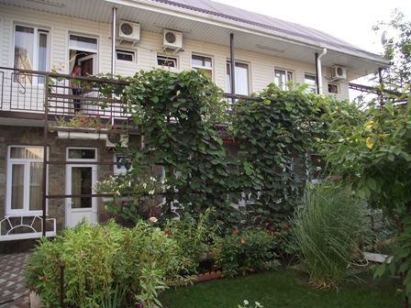

Адрес: Краснодарский край, Туапсинский
район, кп Джубга, ул.Кооперативная 8/А.
Частная гостиница «Ольга» очень уютная и небольшая
расположена в курортном поселке Джубга, пять минут неспешной ходьбы до моря.
Джубга находится на расстоянии в 120 км от аэропорта г.Краснодара; 60-ти км от портового города Туапсе; 65 км от курортного города Геленджика.
Гостиница расположена в живописной экологически-чистой зоне с уникальной флорой черноморского побережья в 130 метрах от моря, удалена от шума трассы и городской суеты.
Для отдыхающих доступны все развлечения и услуги курортной Джубги. В 250-300 метров от гостиницы действует один из крупных аквапарков. Рядом находится автостанция и рынок. До центра 10 минут ходьбы, где магазины, аптеки, поликлиника, почта, автосервис, кафе и рестораны. Отдыхающие гостиницы имеют возможность пользоваться пляжем Пансионата "Джубга". По дороге на море вы будете проходить через парк, который уникален, как своим расположением так и растениями, которых более 1500 видов, в том числе есть единственный экземпляр четырехсотлетнего возраста - Дуб Гартвис, так же в 3-х минутах ходьбы от гостиницы находится один из крупнейших дольменов-памятник архитектуры, под защитой ЮНЕСКО.
Новое двухэтажное здание располагает комфортными 2-х, 3-х местными номерами с удобствами в номере. ТВ, холодильник, сплит-система.
3-х разовое комплексное питание осуществляется в уютной столовой.
На территории Гостиницы имеются благоустроенные площадки для отдыха. Установлена система видеонаблюдения. Работает вневедомственная охрана. Имеется место для парковки автотранспорта. Если вы желаете разнообразить свой отдых, вам будут рады предложить заманчивые маршруты по красивейшим местам Черноморского побережья, конные прогулки, выезды на рыбалку, экскурсии и многое другое.
Срок путевки – 12 дней. Цена – 15 000 руб.
Дети (с 4 до 13 лет) на дополнительное место – 10 000руб.
Проезд: самостоятельно или на автобусе от Москвы – 6500 руб. в обе стороны.
Если хотите побывать в отеле «Ольга», 12.06-23.06;23.06-04.07;04.07-15.07;15.07.-26.07; 26.07-06.08;06.08-17.08;17.08-28.08
звоните в РК Профсоюза по телефону 23 906
